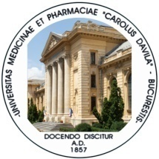
UNIVERSITATEA DE MEDICINĂ ȘI FARMACIE
“CAROL DAVILA” din BUCUREȘTI
FACULTATEA DE MEDICINA
DECANAT
B-dul Eroii Sanitari, nr. 8, sector 5, Bucuresti, cod 050474
Tel/Fax 021 318 07 60, e-mail: decanatmedicina@umfcd.ro

DATE PROBA DIDACTICA CONCURS - CONFERENTIAR – SEMESTRUL I - an universitar 2018/2019

NR. CRT. | DEPARTAMENT | DISCIPLINA | POSTUL SCOS LA CONCURS | DATA, LOC SI ORA PROBA DIDACTICA
 | DEP. 2 CLINIC - BOLI INFECTIOASE,EPIDEMIOLOGIE, MICROBIOLOGIE, PARAZITOLOGIE,VIRUSOLOGIE, ENDOCRINOLOGIE | DIABET, NUTRITIE SI BOLI METABOLICE- INST. PAULESCU | CONF. UNIV. POZ. 4 | 27.02.2019, ORA 11.00, BIROU PROF. DR. IULIAN MINCU, ETAJ. 4, INST. NAT. DE DIABET “PROF. DR. N. C. PAULESCU”

